Администрация города Перми
Планово-экономический департамент

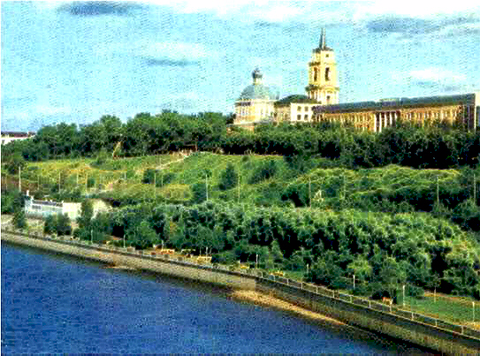

КРАТКИЕ ИТОГИ

СОЦИАЛЬНО-ЭКОНОМИЧЕСКОГО
РАЗВИТИЯ города ПЕРМИ

ЯНВАРЬ
2012 года

Пермь - 2012
.

Основные итоги социально-экономического развития города Перми
за январь 2012 года

Наименование показателя | Январь 2011 г. | в % к январю 2010 г.
Численность постоянного населения на 01.01.2010, чел. | 991 524,0 | 100,1 | 
Оборот крупных и средних организаций, млн. руб. | 61 552,8 | 69,9 | 
Объем отгруженной продукции собственного производства, выполненных работ и услуг, млн. руб. | 42 898,9 | 67,3 | 
Ввод в действие общей площади жилых домов, кв. м | 2 409,0 | в 2,5р. | 
Грузооборот, млн. т-км | 24,7 | 99,5 | 
Оборот розничной торговли, млн. руб. | 21 999,9 | 107,7* | 
Индекс потребительских цен на все товары и платные услуги, январь к декабрю предыдущего года | 100,7 | -
Численность работающих на крупных и средних предприятиях, чел.** | 317 716,0 | 99,5 | 
Численность зарегистрированных безработных на конец отчетного периода, чел. | 5 145,0 | 99,3 | 
Среднемесячная заработная плата работников крупных и средних предприятий города, руб. | 25 686,7 | 112,2 | 
Уровень зарегистрированных преступлений на 10 тыс. населения, единиц | 15,3 | 81,8 | 
* в сопоставимых ценах
** за январь-декабрь 2011г.
ЭКОНОМИЧЕСКАЯ АКТИВНОСТЬ

Основные показатели | Оборот крупных и средних организаций (по ОКВЭД), млн. руб. |  |  | Объем отгруженной продукции собственного производства, выполненных работ и услуг, млн. руб.
Основные показатели | Январь 2011 г. | в % к январю 2010 г. |  | Январь 2011 г. | в % к январю 2010 г.
Всего | 61 552,8 | 69,9 |  | 42 898,9 | 67,3 | 
в том числе:
Добыча полезных ископаемых | 180,0 | 94,1 |  | 139,4 | 98,1 | 
Обрабатывающие производства | 31 229,4 | 65,7 |  | 29 804,6 | 66,1 | 
из них:
производство пищевых продуктов | 1 185,0 | 62,0 |  | 1 067,7 | 60,5 | 
обработка древесины | 69,7 | 128,9 |  | 61,0 | 105,1 | 
целлюлозно-бумажное производство, полиграфия | 909,3 | 54,9 |  | 922,8 | 54,2 | 
химическое производство | 2 955,1 | 75,6 |  | 2 314,0 | 78,6 | 
производство резиновых и пластмассовых изделий | 101,5 | 78,0 |  | 94,6 | 76,1 | 
производство неметаллических минеральных продуктов | 141,3 | 59,7 |  | 153,7 | 70,8 | 
металлургическое производство | 743,6 | 74,5 |  | 631,2 | 73,0 | 
производство машин и оборудования | 1 374,2 | 19,5 |  | 1 367,6 | 15,1 | 
производство электрооборудования | 1 749,6 | 56,5 |  | 1 540,0 | 55,5 | 
производство транспортных средств | 1 314,9 | 22,0 |  | 1 319,5 | 31,5 | 
Производство и распределение электроэнергии, газа и воды | 11 054,0 | 98,8 |  | 5 314,1 | 94,6 | 
Строительство | 535,5 | 24,5 |  | 833,6 | 25,0 | 
Оптовая и розничная торговля, ремонт автотранспортных средств | 12 677,2 | 71,6 |  | 246,9 | 90,7 | 
Гостиницы и рестораны | 112,9 | 80,7 |  | 148,1 | 76,3 | 
Транспорт и связь | 4 391,7 | 95,4 |  | 4 556,9 | 91,7 | 
Операции с недвижимым имуществом | 788,8 | 31,1 |  | 1 164,2 | 39,2 | 
Госуправление, военная безопасность, социальное обеспечение | 35,0 | 86,4 |  | 33,4 | 68,5 | 
Образование | 320,3 | 54,9 |  | 287,4 | 66,6 | 
Здравоохранение и социальные услуги | 112,2 | 63,4 |  | 125,8 | 61,8 | 
Прочие коммунальные, социальные и персональные услуги | 114,6 | 70,9 |  | 234,9 | 83,9 | 

Динамика оборота крупных и средних организаций

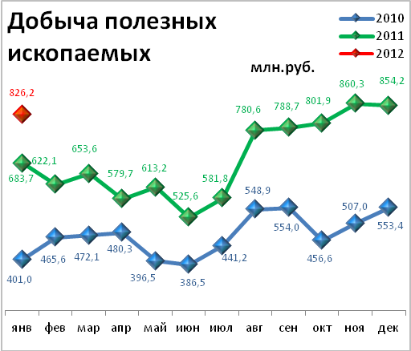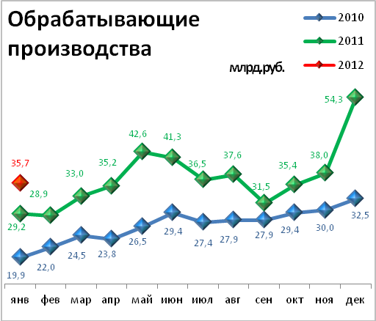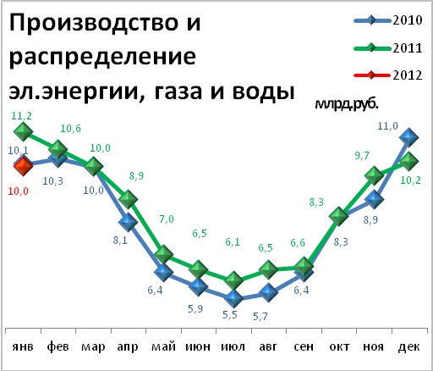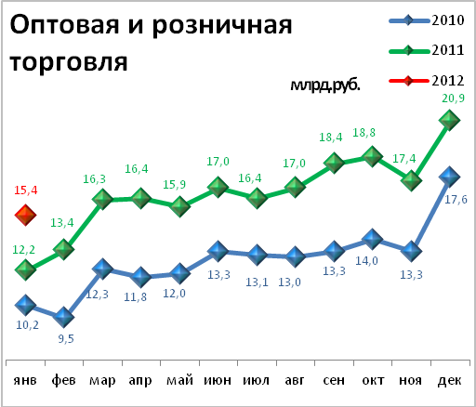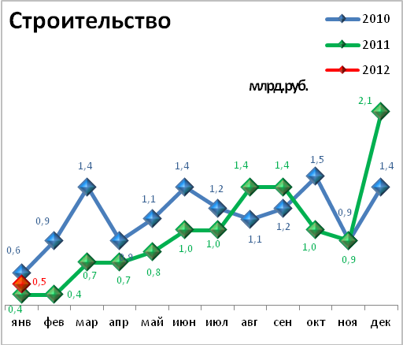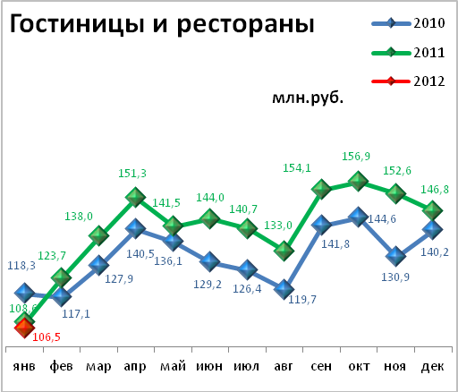

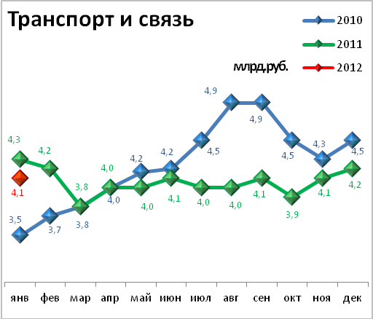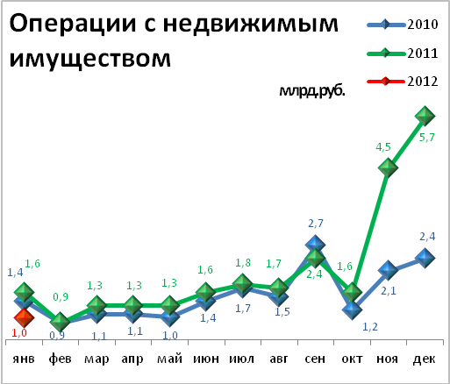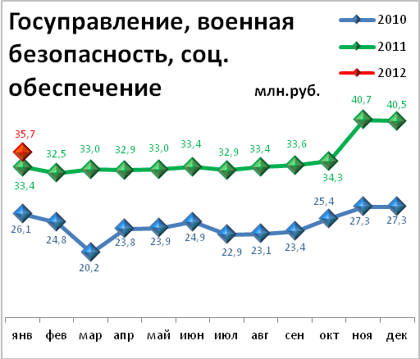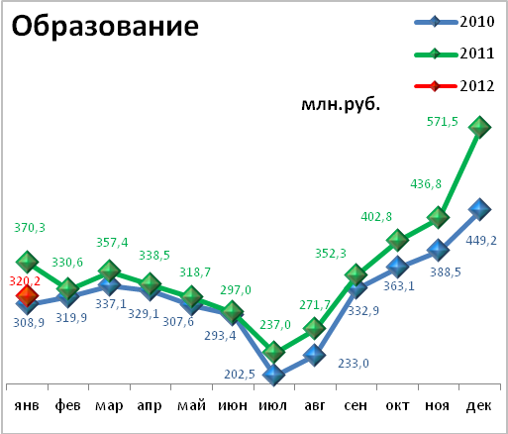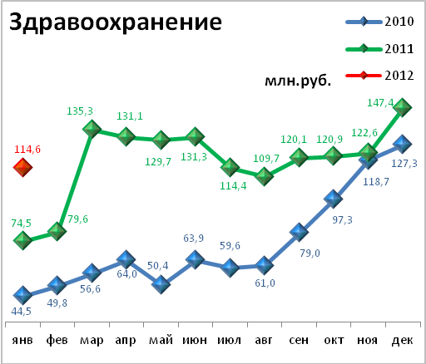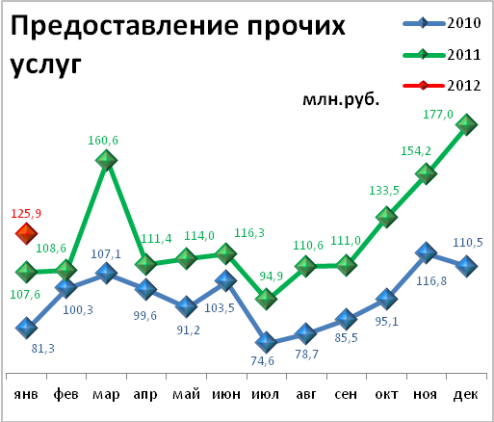

Динамика объема отгруженной продукции собственного производства, выполненных работ и услуг

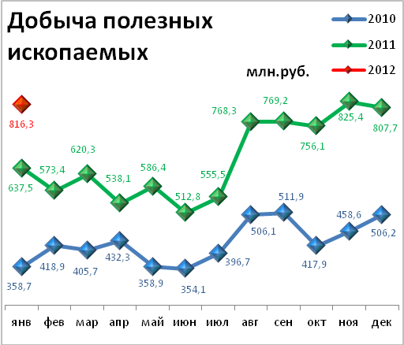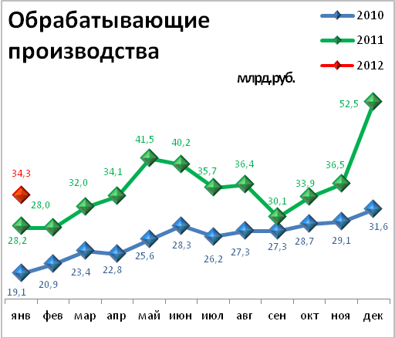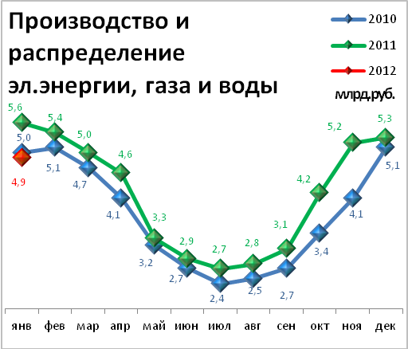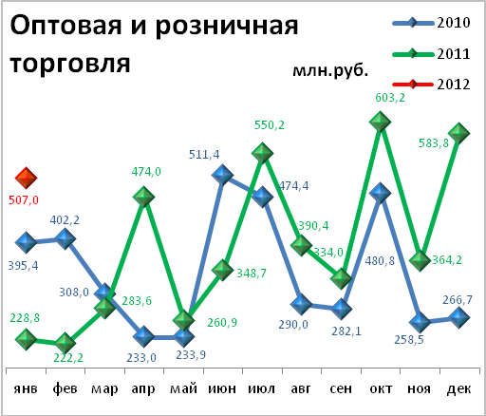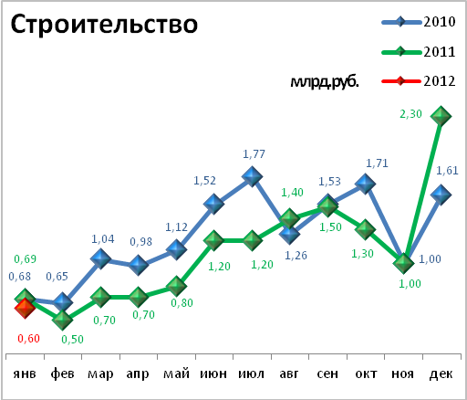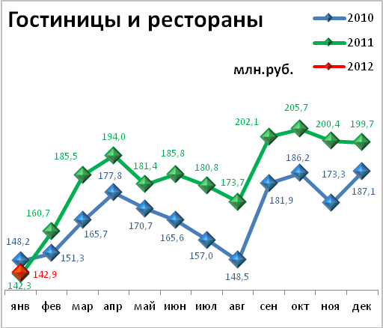

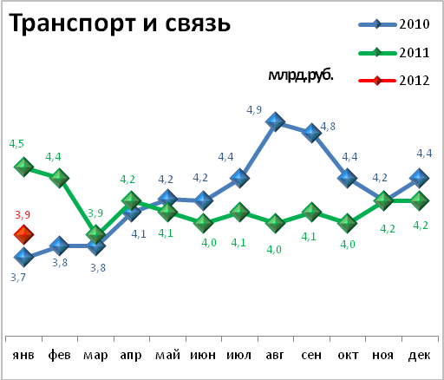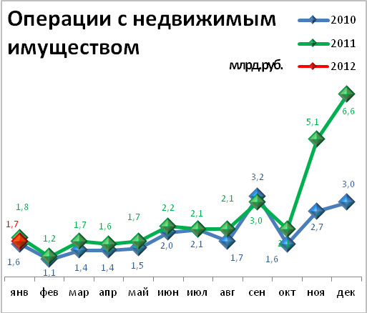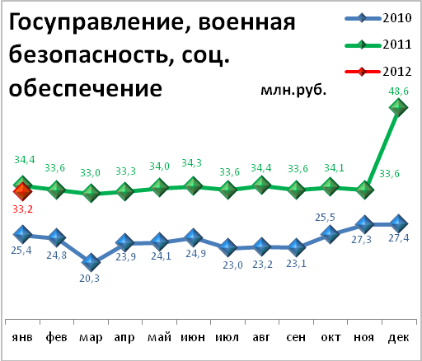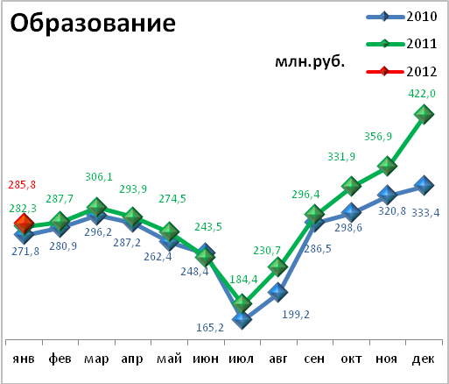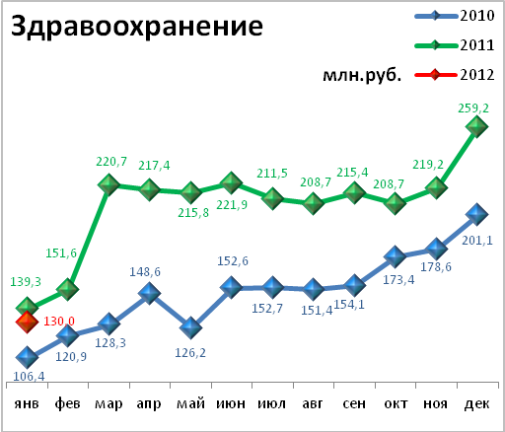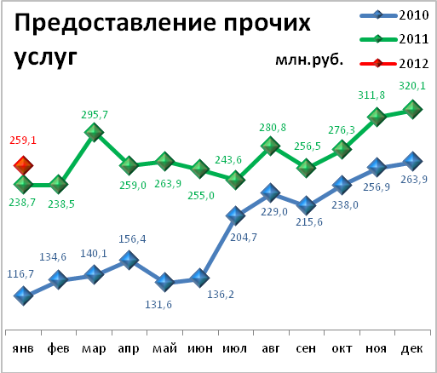

СТРОИТЕЛЬСТВО

Произведено работ по договорам строительного подряда силами

организаций всех форм собственности

Наименование показателя | Январь 2012 г. | в % к январю 2011 г.
Наименование показателя | млн. руб.
Всего по городу Перми | 589,7 | 68,2 | 
в том числе по районам:
Дзержинский | 53,3 | 54,7 | 
Индустриальный | 162,6 | 162,3 | 
Кировский | К | 22,7 | 
Ленинский | 51,7 | 59,7 | 
Мотовилихинский | 36,1 | 74 | 
Орджоникидзевский | К | 1,7 | 
Свердловский | 284,3 | 57,2 | 

Ввод в действие общей площади жилых домов

Наименование показателя | Январь 2012 г. | в % к январю 2011 г.
Наименование показателя | кв.м
Всего по городу Перми | 2 409 | в 2,5р. | 

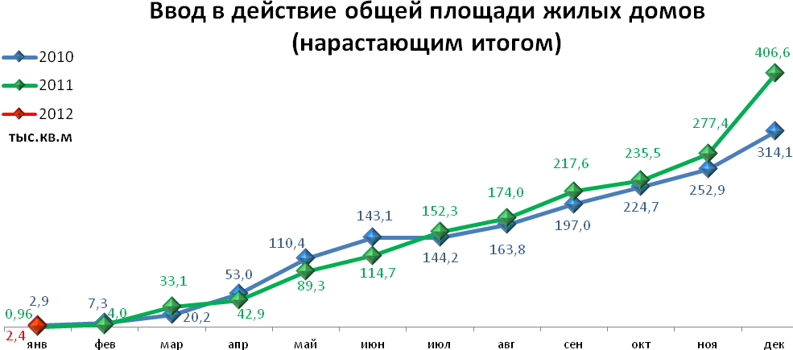

ТРАНСПОРТ

Основные показатели работы автотранспорта

Наименование показателя | Январь 2012 г. | в % к январю 2011 г.
Перевезено грузов, тыс. т | 57,10 | 83,9 | 
Грузооборот, тыс. т-км | 24 736,70 | 99,5 | 
Перевезено пассажиров, млн. чел. | 21,50 | 86,4 | 
Пассажирооборот, млн. пасс-км | 333,00 | 160,5 | 

ПОТРЕБИТЕЛЬСКИЙ РЫНОК ТОВАРОВ И УСЛУГ

Основные показатели | Январь 2012 г. | в % к январю 2011 г.
Основные показатели | Январь 2012 г. | (в сопоставимых ценах)
Оборот розничной торговли в действующих ценах, всего, млн. руб. | 21 999,98 | 107,7 | 
в том числе:
оборот торгующих организаций | 20 210,0 | 108,5 | 
оборот вещевых, смешанных и продовольственных рынков | 1 789,9 | 100,1 | 
Из общего оборота розничной торговли:
оборот продовольственных товаров | 10 020,7 | 107,1 | 
оборот непродовольственных товаров | 11 979,2 | 108,0 | 
Индекс потребительских цен, январь к декабрю предыдущего года, % | 100,7 | -

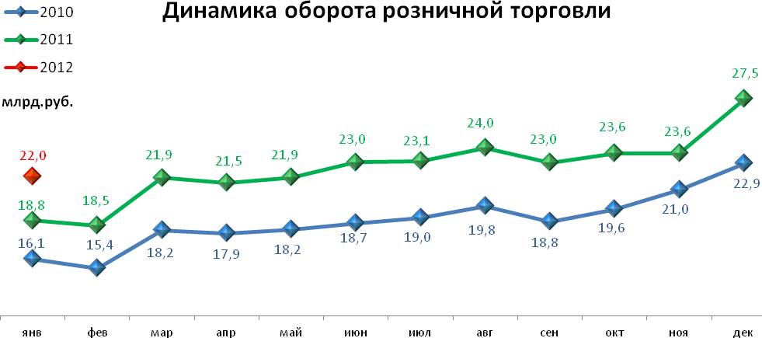

ФИНАНСЫ

Финансовые результаты деятельности организаций г. Перми

за январь-декабрь 2011 года

Основные показатели | Январь-декабрь 2011 г. | в % к январю-декабрю 2010 г.
Основные показатели | млн.руб.
Всего | 114 054 | 129,3 | 
из них:
Добыча полезных ископаемых | 43 617 | 136,6 | 
Обрабатывающие производства | 55 345 | 131,5 | 
из них:
производство пищевых продуктов | 989 | 132,0 | 
обработка древесины | -150 | -
целлюлозно-бумажное производство, полиграфия | -16 | -
химическое производство | 9 614 | 179,0 | 
производство резиновых и пластмассовых изделий | 49 | 94,0 | 
производство неметаллических минеральных продуктов | -32 | -
металлургическое производство | -122 | -
производство машин и оборудования (без производства оружия и боеприпасов) | 3 815 | 114,0 | 
производство электрооборудования | 3 762 | 224,0 | 
производство транспортных средств | 85 | 35,0 | 
Производство и распределение электроэнергии, газа и воды | 2 476 | 106,0 | 
Строительство | 1 825 | 129,0 | 
Оптовая и розничная торговля | 5 677 | 90,0 | 
Гостиницы и рестораны | 105 | в 5,2р. | 
Транспорт и связь | 3 528 | 133,0 | 
Финансовая деятельность | -179 | -
Операции с недвижимым имуществом | 1 605 | 94,0 | 
Госуправление, военная безопасность, социальное обеспечение | 11 | -
Образование | 2 | 14,0 | 
Здравоохранение и социальные услуги | -11 | -
Предоставление прочих услуг | 48 | в 2,7р. | 

РЫНОК ТРУДА и БЕЗРАБОТИЦА

Основные показатели | Январь-декабрь 2011г. | в % к январю-декабрю 2010г.
Численность работающих на крупных и средних предприятиях – всего, чел. | 317 716 | 99,5 | 
в том числе по отраслям:
Добыча полезных ископаемых | 2 269 | 120,7 | 
Обрабатывающие производства | 92 194 | 104,1 | 
Производство и распределение электроэнергии, газа и воды | 11 639 | 97,3 | 
Строительство | 11 889 | 91,5 | 
Оптовая и розничная торговля | 17 618 | 107,2 | 
Гостиницы и рестораны | 2 576 | 100,4 | 
Транспорт и связь | 27 474 | 95,8 | 
Финансовая деятельность | 14 143 | 108,9 | 
Операции с недвижимым имуществом | 25 645 | 100,4 | 
Госуправление, военная безопасность, социальное обеспечение | 32 453 | 94,4 | 
Образование | 38 953 | 93,9 | 
Здравоохранение и социальные услуги | 32 225 | 97,8 | 
Предоставление прочих услуг | 8 190 | 98,7 | 

 | Декабрь 2011г. | Январь 2012 г. | Январь 2012 г.
 | Декабрь 2011г. | Январь 2012 г. | в % к декабрю 2011г.
Численность граждан, обратившихся за содействием в поиске подходящей работы, на конец отчетного периода | 7 017 | 5 913 | 84,3 | 
из них:
незанятые граждане | 7 005 | 5 907 | 84,3 | 
Численность безработных граждан, на конец отчетного периода | 6 725 | 5 145 | 76,5 | 
в том числе получают пособие по безработице | 6 595 | 5 047 | 76,5 | 
Численность граждан, принимавших участие в оплачиваемых общественных работах | 510 | 1 | 0,2 | 
из них безработные граждане | 94 | 1 | 1,1 | 
Заявленная работодателями потребность в работниках на конец отчетного периода | 9 111 | 25573 | 280,7 | 
из них: |  |  |  | ▪
по рабочим профессиям | 7 222 | 22214 | 307,6 | 
с оплатой труда выше прожиточного минимума | 5 220 | 20602 | 394,7 | 
Число граждан, нашедших работу (доходное занятие) | 762 | 364 | 47,8 | 
из них безработные граждане | 464 | 286 | 61,6 | 

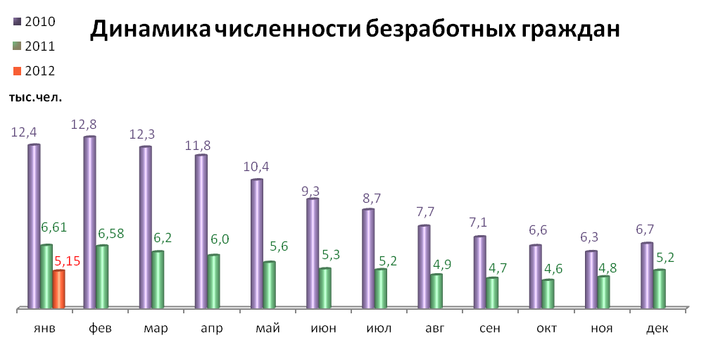

МАТЕРИАЛЬНОЕ ПОЛОЖЕНИЕ НАСЕЛЕНИЯ

Основные показатели | Январь-декабрь 2011г. | в % к январю-декабрю 2010г.
Среднемесячная заработная плата работников крупных и средних предприятий города - всего, руб.: | 25 686,7 | 112,2 | 
в т.ч. по отраслям:
Добыча полезных ископаемых | 43 000,9 | 93,4 | 
Обрабатывающие производства | 25 989,9 | 113,3 | 
Производство и распределение электроэнергии, газа и воды | 29 400 | 115,5 | 
Строительство | 25 348,7 | 106,3 | 
Оптовая и розничная торговля, ремонт автотранспортных средств | 21 612,6 | 106,5 | 
Гостиницы и рестораны | 14 851,3 | 112,8 | 
Транспорт и связь | 26 088,6 | 110 | 
Финансовая деятельность | 45 895,1 | 111,4 | 
Операции с недвижимым имуществом | 33 464,3 | 111,9 | 
Госуправление, военная безопасность, социальное обеспечение | 27 661,6 | 109,3 | 
Образование | 17 486,1 | 117,6 | 
Здравоохранение и социальные услуги | 16 471,3 | 113 | 
Предоставление прочих услуг | 18 872,1 | 116,3 | 

ПРЕСТУПНОСТЬ

Основные показатели | Январь 2012 г. | в % к январю 2011 г.
Зарегистрировано преступлений, всего случаев | 1 521 | 82,0 | 
из них:
умышленные убийства | 6 | 85,7 | 
изнасилования | 7 | в 7р. | 
кражи | 666 | 71,7 | 
в т.ч. транспортных средств | 23 | в 2,9р. | 
грабежи | 152 | 84 | 
разбои | 7 | 36,8 | 
мошенничество | 118 | 88,7 | 
хулиганство | 2 | 22,2 | 
наркобизнес | 102 | 132,5 | 
Уровень преступности на 10 тыс. жителей | 15,3 | 81,8 | 
Раскрываемость преступлений, % | 48,8 | 109,2 | 

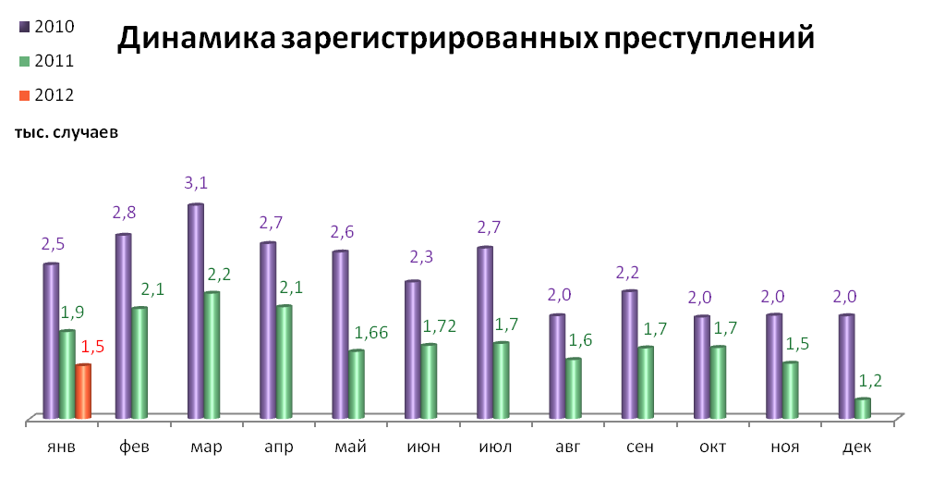

СРАВНИТЕЛЬНЫЙ АНАЛИЗ
СОЦИАЛЬНО-ЭКОНОМИЧЕСКОГО РАЗВИТИЯ
РОССИЙСКОЙ ФЕДЕРАЦИИ, ПЕРМСКОГО КРАЯ И ГОРОДА ПЕРМИ

Динамика объема работ, выполненных по виду деятельности «Строительство»

 | Российская Федерация |  | Пермский край |  | Пермь
 | Млрд. рублей | в % к соответствующему периоду предыдущего года | Млн. руб. | в % к соответствующему периоду предыдущего года | Млн. руб. | в % к соответствующему периоду предыдущего года
Январь | 234,7 | 111,7 | 2 409,8 | 68,9 | 589,7 | 70,7

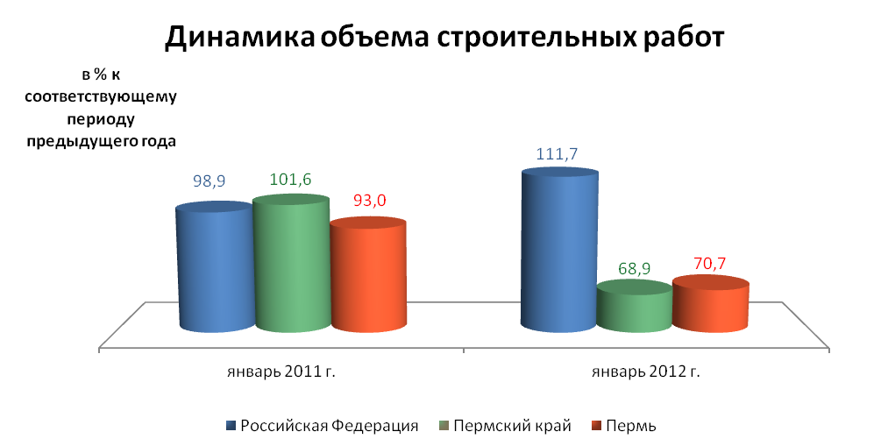

Динамика ввода в действие жилых домов

 | Российская Федерация |  | Пермский край |  | Пермь
 | Млн. кв. м общей площади | в % к соответствующему периоду предыдущего года | Тыс. кв. м общей площади | в % к соответствующему периоду предыдущего года | Тыс. кв. м общей площади | в % к соответствующему периоду предыдущего года
Январь | 3,1 | 121,5 | 15,4 | 69,3 | 2,4 | 250,0

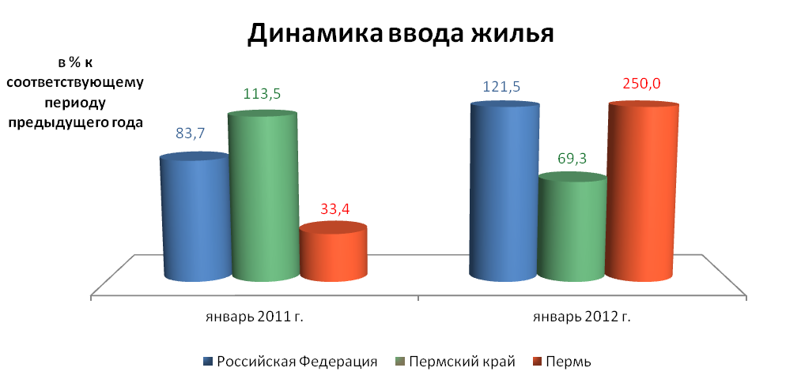

Динамика оборота розничной торговли

 | Российская Федерация |  | Пермский край |  | Пермь
 | Млрд. рублей | в % к соответствующему периоду предыдущего года | Млн. рублей | в % к соответствующему периоду предыдущего года | Млн. рублей | в % к соответствующему периоду предыдущего года
Январь | 1 514,7 | 106,8 | 29 699,7 | 107,9 | 21 999,9 | 116,8

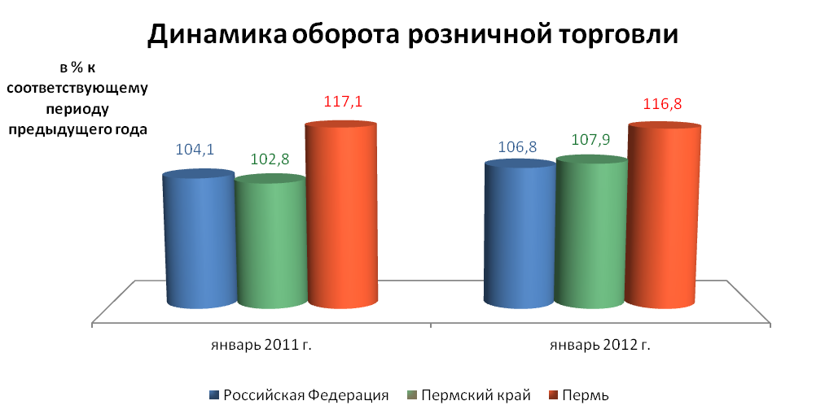

Индексы потребительских цен и тарифов на товары и услуги

 | Российская Федерация |  | Пермский край
 | к предыдущему периоду | к декабрю предыдущего года | к предыдущему периоду | к декабрю предыдущего года
Январь | 100,5 | 100,5 | 100,7 | 100,7

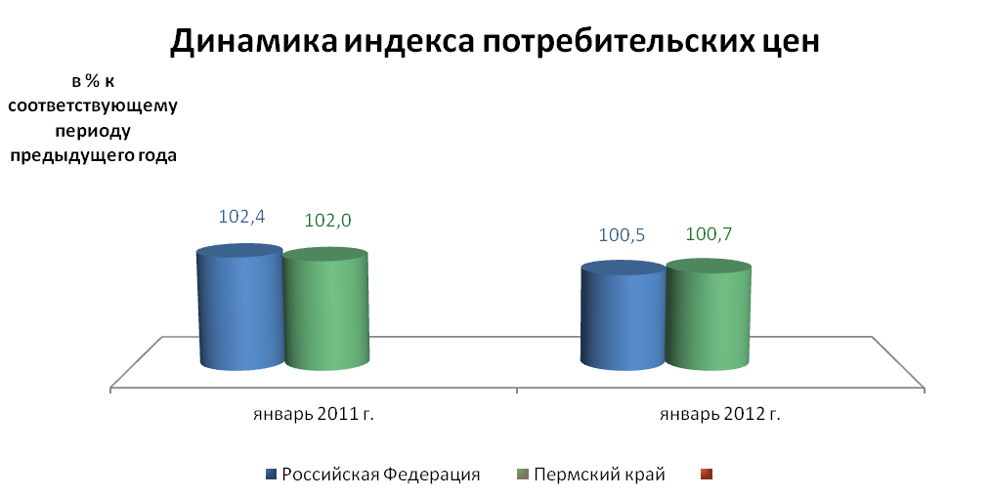

Среднемесячная номинальная начисленная заработная плата

 | Российская Федерация |  | Пермский край |  | Пермь
 | руб. | в % к соответствующему периоду предыдущего года | руб. | в % к соответствующему периоду предыдущего года | руб. | в % к соответствующему периоду предыдущего года
Январь | 20 669,0 | 111,0 | 17 258,7 | 112,0 | 22 234,8 | 111,2
Февраль | 20 680,0 | 110,2 | 17 049,6 | 111,5 | 21 918,3 | 112,9
Март | 22 673,0 | 112,1 | 18 611,0 | 111,4 | 24 042,8 | 110,9
Апрель | 22 519,0 | 112,2 | 18 571,8 | 111,7 | 24 395,0 | 110,3
Май | 22 779,0 | 113,4 | 18 806,9 | 111,1 | 24 395,0 | 110,3
Июнь | 24 137,0 | 112,0 | 19 912,0 | 110,9 | 26 180,9 | 111,5
Июль | 23 598,0 | 111,6 | 19 677,6 | 112,6 | 25 330,1 | 111,8
Август | 23 051,0 | 112,4 | 19 465,2 | 112,5 | 24 959,9 | 113,1
Сентябрь | 23 468,0 | 112,9 | 19 633,0 | 111,9 | 25 407,7 | 111,3
Октябрь | 23 602,0 | 113,8 | 19 644,9 | 113,2 | 25 550,1 | 113,7
Ноябрь | 24 296,0 | 114,3 | 20 048,0 | 111,7 | 26 407,3 | 111,8
Декабрь | 32 809,0 | 118,2 | 28 245,1 | 114,1 | 37 608,4 | 114,2

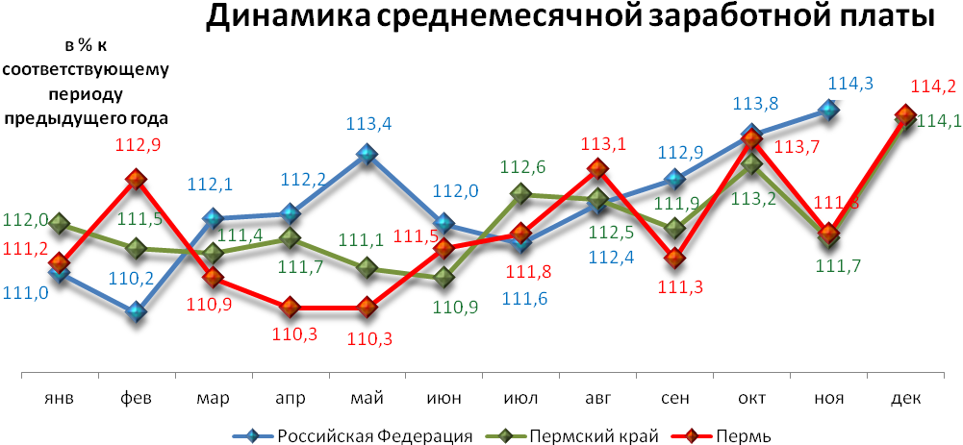

Динамика численности безработных

 | Российская Федерация |  | Пермский край |  | Пермь
 | тыс. человек | в % к предыдущему месяцу | человек | в % к предыдущему месяцу | человек | в % к предыдущему месяцу
Январь | 1 298,0 | 100,9 | 27 484,0 | 77,1 | 5 145,0 | 99,3

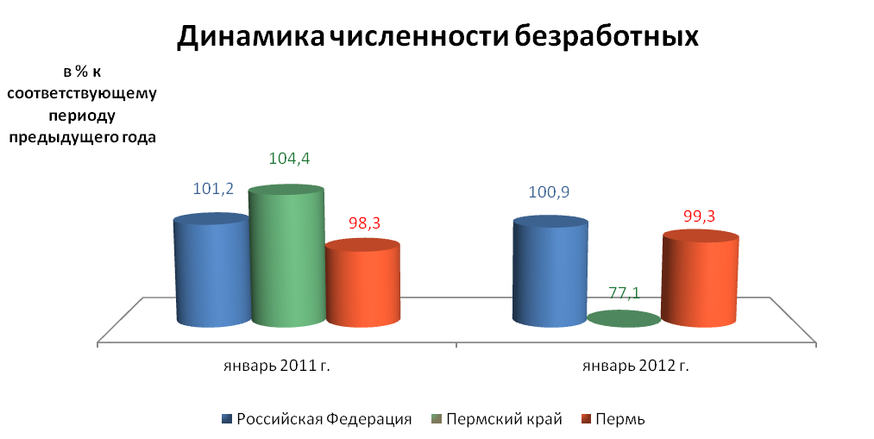

При подготовке Кратких итогов социально-экономического развития города Перми за январь 2012 года использовались данные Территориального органа Федеральной службы государственной статистики по Пермскому краю, ГУ Центр занятости населения города Перми Пермского края и информация, представленная функциональными органами администрации города Перми.

Ответственный исполнитель:
отдел анализа и прогнозирования
Планово-экономического департамента администрации города Перми
Аксенова Татьяна Леонидовна
212 19 97

